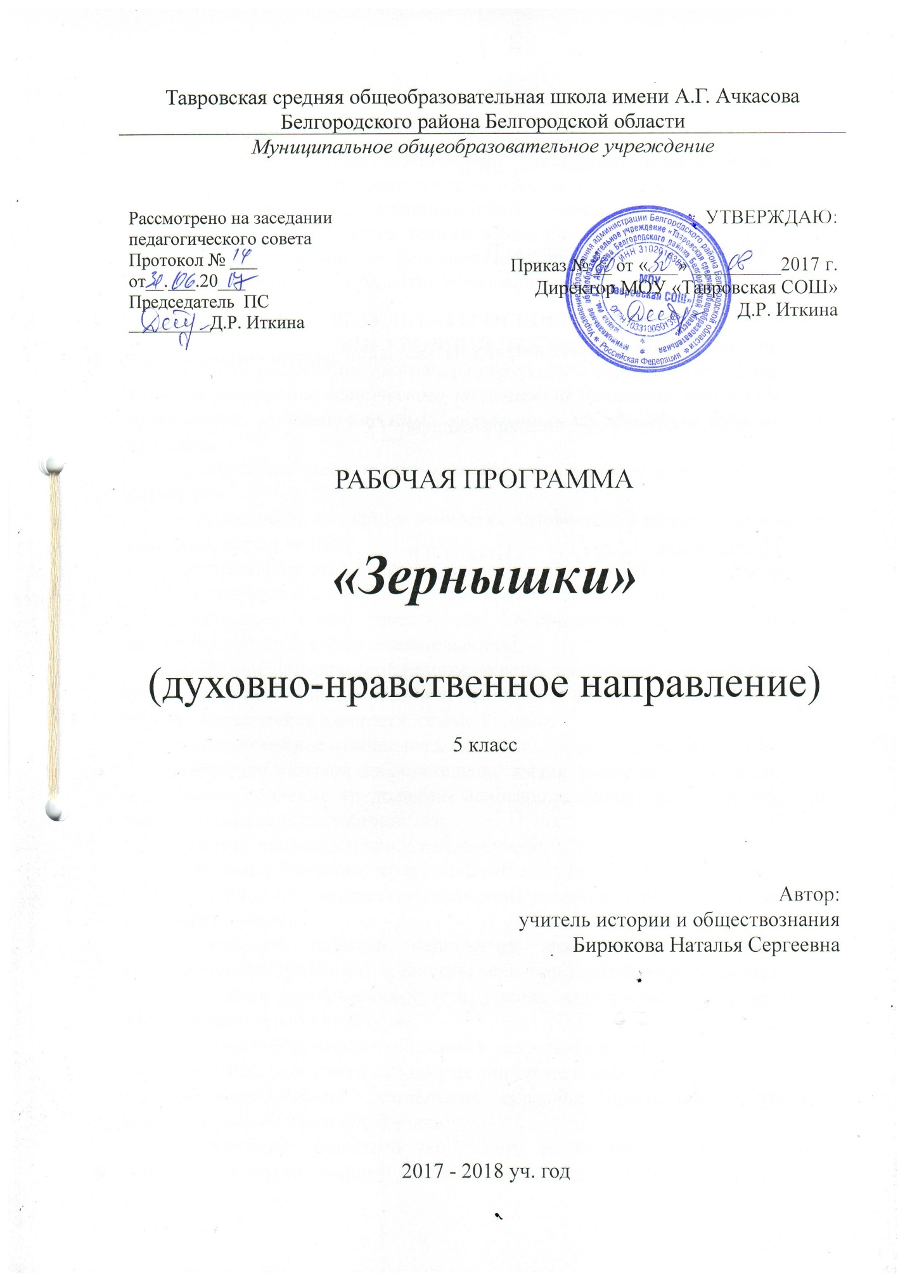

ПОЯСНИТЕЛЬНАЯ ЗАПИСКА

Рабочая программа «Зернышки» составлена на основе авторской программы внеурочной деятельности «Зёрнышки» автор Дзерович М.А., заместитель директора муниципального учреждения дополнительного образования «Станция юных техников Белгородского района Белгородской области» напечатанной по решению издательского совета ОГАОУ ДПО «Белгородский институт развития образования». 2014г.

РЕЗУЛЬТАТЫ ОСВОЕНИЯ КУРСА
ВНЕУРОЧНОЙ ДЕЯТЕЛЬНОСТИ
Итогом реализации программы внеурочной деятельности «Зернышки» является раскрытие творческого потенциала личности учащегося через приобщение к историческим, культурным традициям православной культуры.
Личностные результаты освоения программного материала должны отражать:
- укоренность в вышних ценностях человеческой жизни: православной традиции, вере и любви;
- устремленность к Высшему Идеалу человеческого совершенства;
- наличие нравственного самосознания (понятие о добре и зле, правде и лжи), усвоение таких качеств как добросовестность, справедливость, верность, долг, честь, благожелательность;
- наличие исторической памяти, чувства тесной связи со своим народом и Отечеством, осознание базовых ценностей общества: священного дара жизни, человеческой личности, семьи, Родины;
- благоговейное отношение к святыням Русской Православной Церкви;
- наличие навыков добродетельной жизни, развитие таких качеств, как послушание, терпение, трудолюбие, милосердие, целомудрие, и др.; хранение чести и гражданского достоинства;
- ответственность и прилежание в учебе;
- любовь к ближним через социальное служение и жертвенность;
- наличие и практическая реализация навыков совместного творчества и соработничества;
- наличие навыков непринятия зла, умение различать зло (непослушание, обидчивость, зависть, лень и др.), умение противостоять злу;
- наличие эстетических чувств, умение видеть красоту окружающего мира и православной культуры;
- наличие бережного отношения к здоровью как дару;
- наличие бережного отношения к природе и всему живому.
Метапредметные результаты освоения программы внеурочной деятельности должны отражать:
- овладения базовыми понятиями, заложенными в программном материале, выстраивающими правильное отношение знания и веры, науки и религии;
- формирование целостной картины мира на основе православного мировосприятия;
- совершенствование умственных способностей через опыт учебы, труда, творческой деятельности, опыт духовной жизни, которые развивают такие качества ума, как память, понимание, умение сосредотачиваться, удерживать внимание, осмысленно слышать и рассуждать, отделять главное от второстепенного и др.;
- сформированность нравственного отношения к знанию: знания не ради собственных амбиций и корысти, а ради ответственного служения людям, Отечеству;
- умение извлекать духовный и нравственный смысл из общих знаний и универсальных учебных действий;
- овладение навыками смыслового чтения печатных текстов через бережное отношение к слову.
Предметные результаты внеурочной деятельности:
Результаты реализации программы на ступени «Побуждение» на уровне личности учащегося:
- побуждение к познанию нового, интереса к православным традициям, стремление к возвышенному, святому, доброму;
- побуждение к осознанному и уважительному отношению к традиционным российским религиям и религиозным организациям, к вере и религиозным убеждениям;
- уважительное отношение к языку, культурным и религиозным традициям, истории и образу жизни представителей народов России;
- осознание учащимися необходимости определенного поведения, обусловленного принятыми в обществе представлениями о добре и зле, должном и допустимом, на основе позитивной нравственной самооценки, самоуважения и жизненного оптимизма;
- принятие учащимися базовых национальных ценностей, национальных и этнических духовных традиций;
- сформированное позитивное отношение к семье и традициям российской семьи как основе российского общества, уважительное отношение к родителям, осознанное и заботливое отношение к старшим и младшим;
- способность реагировать на негативные проявления в детском обществе и обществе в целом, анализировать нравственную сторону своих поступков и поступков других людей;
- знание традиций своей семьи и образовательного учреждения, бережное отношение к ним.
Результаты реализации программы на ступени «Совершенствование» на уровне личности учащегося:
- совершенствование и формирование укорененности в высших ценностях человеческой жизни, устремленности к Идеалу, наличии нравственного самосознания, исторической памяти;
- развитие и совершенствование навыков добродетельной жизни: любви к ближним, через социальное служение, через совместное творчество и соработничество;
- установление и совершенствование взаимоотношений в коллективе, направленных на позитивное отношение ответственной зависимости людей друг от друга; развитие умения сочетать личностные и общественные интересы, дорожить своей честью, честью своей семьи, школы, детского творческого объединения; установление дружеских взаимоотношений в коллективе, основанных на взаимопомощи и взаимной поддержке;
- развитие традиций детского творческого коллектива с учетом традиций школы, бережного отношения к ним;
- формирование, развитие и совершенствование нравственного отношения к взаимоотношениям в семье; значения семьи для жизни человека;
- совершенствование умственных способностей через опыт учебы, труда и творческой деятельности.
Результаты реализации программы на ступени «Преображение» на уровне личности учащегося:
- интеграция личности в национальную и мировую культуру;
- осознанное принятие традиций, ценностей, особых форм культурно-исторической, социальной и духовной жизни родного села, города, района, области, края, республики;
- принятие культуры и духовных традиций многонационального народа Российской Федерации;
- ценностное отношение к семье, браку;
- понимание взаимосвязи физического, нравственного (душевного) и социально – психологического (здоровья семьи и школьного коллектива) здоровья человека, влияние нравственности человека на всю его жизнь, здоровье и благополучие;
- понимание возможного негативного влияния на морально-психологическое состояние человека зла во всех его проявлениях.

СОДЕРЖАНИЕ ПРОГРАММЫ
5 класс
- Вводное занятие
Теория: порядок работы. Правила поведения во время учебного занятия. Ознакомление с программой работы на текущий учебный год. Беседа по технике безопасности при работе с различными инструментами и оборудованием.
Практика: -
Тип занятия: занятие «открытия» нового знания.
Форма проведения занятия: учебное занятие – презентация.
Методы и приемы: рассказ, беседа, наглядные.
Дидактический и раздаточный материал: мультимедийная презентация.
Оборудование: мультимедийный проектор (интерактивная доска), презентация.
Форма подведения итогов: вопрос-ответ.
- Православие и русская культура
2.1. Достояние народа
Теория: великая русская культура – достояние всех россиян. Образование государства. Культура: духовные традиции, язык, письменность искусство. Религия как неотъемлемая часть культуры. Язык – особый человеческий дар. Церковнославянский язык как хранитель и источник духовной лексики.
Практика: -
Тип занятия: занятие «открытия» нового знания.
Форма проведения занятия: учебное занятие – презентация.
Методы и приемы: рассказ, беседа, наглядные, игровые.
Дидактический и раздаточный материал: мультимедийная презентация.
Оборудование: мультимедийный проектор (интерактивная доска), презентация.
Форма подведения итогов: вопрос-ответ.
2.2. Русь православная
Теория: Андрей Первозванный. Евангелие об Андрее Первозванном. Апостольские труды. Древнерусские свидетельства о посещении святым апостолом Андреем русских земель. Русские храмы и монастыри, посвященные Андрею Первозванному. День памяти Андрея Первозванного.
Русь до Крещения.
Начало Руси – славянская азбука, письменность. Святые равноапостольные Кирилл и Мефодий.
Святая равноапостольная княгиня Ольга. Святой равноапостольный князь Владимир.
Крещение Руси. Начало русского просвещения.
Практика: -
Тип занятия: занятие «открытия» нового знания.
Форма проведения занятия: учебное занятие – презентация.
Методы и приемы: рассказ, беседа, наглядные, игровые.
Дидактический и раздаточный материал: мультимедийная презентация.
Оборудование: мультимедийный проектор (интерактивная доска), презентация.
Форма подведения итогов: вопрос-ответ.
2.3. Православие и Русское государство
Теория: понятие о культурообразующей религии. Представление о церковно-государственной симфонии. Закрепление духовно-исторических традиций в государственных символах России.
Практика: -
Тип занятия: занятие «открытия» нового знания.
Форма проведения занятия: учебное занятие – презентация.
Методы и приемы: рассказ, беседа, наглядные, игровые.
Дидактический и раздаточный материал: мультимедийная презентация.
Оборудование: мультимедийный проектор (интерактивная доска), презентация.
Форма подведения итогов: вопрос-ответ.
- Книга книг
3.1. Спаситель
Теория: вторая часть Библии – Благая Весть. Спаситель. Богочеловек. Христос – Спаситель мира. Христос – Искупитель человечества.
Практика: -.
Тип занятия: занятие «открытия» нового знания.
Форма проведения занятия: занятие - презентация.
Методы и приемы: рассказ, беседа, игровые.
Дидактический и раздаточный материал: мультимедийная презентация
Оборудование: мультимедийный проектор (интерактивная доска), презентация.
Форма подведения итогов: вопрос-ответ.
3.2. Священное Писание
Теория: История создания, композиция Библии. Книги Ветхого Завета и книги Нового Завета. Сюжеты Ветхого Завета. Содержание Евангелия.
Практика: ситуационные учебные игры: «Я открываю Библию» и т.д.
Тип занятия: комбинированное учебное занятие.
Методы и приемы: рассказ, беседа, игровые, работа в группах сменного состава.
Дидактический и раздаточный материал: задание для творческих групп, условия проведения учебной игры.
Оборудование: карточки с заданиями.
Форма подведения итогов: блиц опрос «Чему меня учат библейские сюжеты».
3.3. Священное Предание
Теория: многовековой опты церкви. Предание – опыт жизни по Писанию.
Практика: ситуационные учебные игры: «Исследователи Священного Предания и Писания», «Знаю - делаю» и т.д.
Тип занятия: комбинированное учебное занятие.
Методы и приемы: рассказ, беседа, игровые, работа в группах сменного состава.
Дидактический и раздаточный материал: задание для творческих групп, условия проведения учебной игры.
Оборудование: карточки с заданиями.
Форма подведения итогов: блиц опрос «Чему меня учат библейские сюжеты».
- Творческие мастерские
4.1. «Обязанности к себе»
Теория: личность, христианские качества: смирение, правдолюбие, покаяние. Христианская ценность – любовь. Обязанности человека - самовоспитание и труд.
Практика: выполнение учебного пособия «Путь спасения».
Тип занятия: комбинированное учебное занятие.
Методы и приемы: игровые, работа в группах сменного состава.
Дидактический и раздаточный материал: задание для творческих групп.
Оборудование: карточки с заданиями.
Форма подведения итогов: выставка творческих работ.

4.2. «Обязанности к ближним»
Теория: беседа о христианской справедливости, благотворительности, почитания власти, патриотизме. Обязанности человеке в семье в обществе. Основополагающая христианская ценность – Любовь.
Практика: подарок другу (выполнение подарка по собственному замыслу).
Тип занятия: комбинированное учебное занятие.
Методы и приемы: рассказ, беседа, игровые, работа в группах сменного состава, практические.
Дидактический и раздаточный материал: задание для творческих групп, Оборудование: карточки с заданиями, технологические карты.
Форма подведения итогов: блиц опрос «Что интересней: радоваться самому или разделить радость с другом?».
4.3. «Обязанности к Богу»
Теория: понятие Богопознания. Молитва. Соблюдение праздников и Постов. Основополагающий принцип общения с Богом – Любовь. Три вида Любви: к себе, к ближнему, к Богу.
Практика: молитвослов в подарок (оформление по собственному замыслу).
Тип занятия: комбинированное учебное занятие.
Методы и приемы: рассказ, беседа, игровые, работа в группах сменного состава, практические.
Дидактический и раздаточный материал: задание для творческих групп, технологические карты, примеры молитвословов, молитвослов по печатной основе.
Оборудование: карточки с заданиями, технологические карты, печатная основа для выполнения творческого задания.
Форма подведения итогов: карточка настроения.
- Фестиваль творчества
Теория: социологическое исследование. Правила и приемы осуществления социологического исследования. Выбор темы, проведение оформление результатов, презентация полученных результатов в ходе Фестиваля творчества.
Практика: проведение социологического исследования: «Обязанности к себе, к ближнему и к Богу».
Тип занятия: занятие совершенствования знаний, умений и навыков.
Форма проведения занятия: КТД, социальная проба.
Методы и приемы: наглядные, практические.
Дидактический и раздаточный материал: план подготовки и проведения социологического исследования.
Форма подведения итогов: выставка выполненных работ.
- По родному краю – с любовью
Теория: символизм православных храмов, единство строения, отличительные особенности, история создания, святыни
Практика: заочная экскурсия в ближайший храм.
Тип занятия: занятие обобщения и систематизации.
Форма проведения занятия: интерактивное занятие - мероприятие.
Методы и приемы: наглядные, практические.
Дидактический и раздаточный материал: маршрутные листы.
Форма подведения итогов: карточки настроения.
- Заключительное занятие
Теория: проведение праздника «День добрых сюрпризов».
Практика: подготовка подарков.
Тип занятия: занятие рефлексии.
Форма проведения занятия: игра.
Методы и приемы: наглядные, практические, игровые.
Дидактический и раздаточный материал:
Форма подведения итогов: карточки настроения.

Требования к результатам освоения программы пятого года обучения:
учащийся должен знать:
- понятие о духовных традициях, языке, письменности и искусстве;
- понятие о церковнославянском языке как хранителе и источнике духовной лексики;
- об Андрее Первозванном; об Апостольских трудах, древнерусских свидетельствах о посещении святым апостолом Андреем русских земель. День памяти Андрея Первозванного. Святые равноапостольные Кирилл и Мефодий.
- понятия: о культурообразующей религии; о церковно-государственной симфонии. Видеть связь духовно-исторических традиций в государственных символах России;
- понятие об Иисусе Христе как Богочеловеке, значение Искупительной Жертвы – понятие жертвенности как основополагающем в русской культуре и духовно-нравственной традиции; Священное Предание и Священное Писание их роль в формировании русской культуры;
- христианские добродетели и христианские качества личности;
- триединство обязанностей;
- понятие социологического исследования, правила его проведения
- символизм православных храмов, правила поведения в храме;
учащийся должен уметь:
- принять активное участие в социологическом исследовании, с помощью педагога обработать полученные результаты и сделать выводы, представить их;
- правила работы с колющими и режущими предметами, клеем;
- правила подготовки и выполнения творческой работы по собственному замыслу, по заданной теме;
- правила выполнения учебного пособия.

ТЕМАТИЧЕСКИЙ ПЛАН
5 класс

№ п/п | Название разделов и тем | Количество часов
 |  | Всего | Теория | Практика
 | Вводное занятие | 1 | 1 | -
 | Православие и русская культура | 3 | 3 | -
2.1. | Достояние народа | 1 | 1 | -
2.2. | Русь православная | 1 | 1 | -
2.3. | Православие и Русское государство | 1 | 1
 | Книга книг | 3 | 3 | -
3.1. | Спаситель | 1 | 1 | -
3.2. | Священное писание | 1 | 1 | -
3.3. | Священное предание | 1 | 1 | -
 | Творческие мастерские | 13 | 3 | 10
4.1. | «Обязанности к себе» | 4 | 1 | 3
4.2. | «Обязанности к ближним» | 4 | 1 | 3
4.3. | «Обязанности к Богу» | 5 | 1 | 4
 | Фестиваль творчества | 11 | - | 11
 | По родному краю – с любовью | 3 | - | 3
ИТОГО |  | 34 | 10 | 24

Материально-техническое обеспечение:
компьютер, экран, карточки, настольные игры

